Archivo de origen: AlMaz_Huautla_Taller_5_10_2012_Gram_Verbos
Video: AlMaz_Huautla_Taller_Gram_4.MTS
Audio: AlMaz_Huautla_Taller_Gram_4
Mesa de trabajo: Gramática Verbos
Equipo: 3
Autores: Profesores de la CMPIO (Plan Piloto)
Fecha: Octubre 05, 2012
Lugar: Preescolar Naxo Café, Huautla de Jiménez, Oaxaca, México
Lengua: Mazateco de Huautla de Jiménez, Oaxaca, México
Facilitador: Jean-Léo Léonard
Compilador: Karla Janiré Avilés González

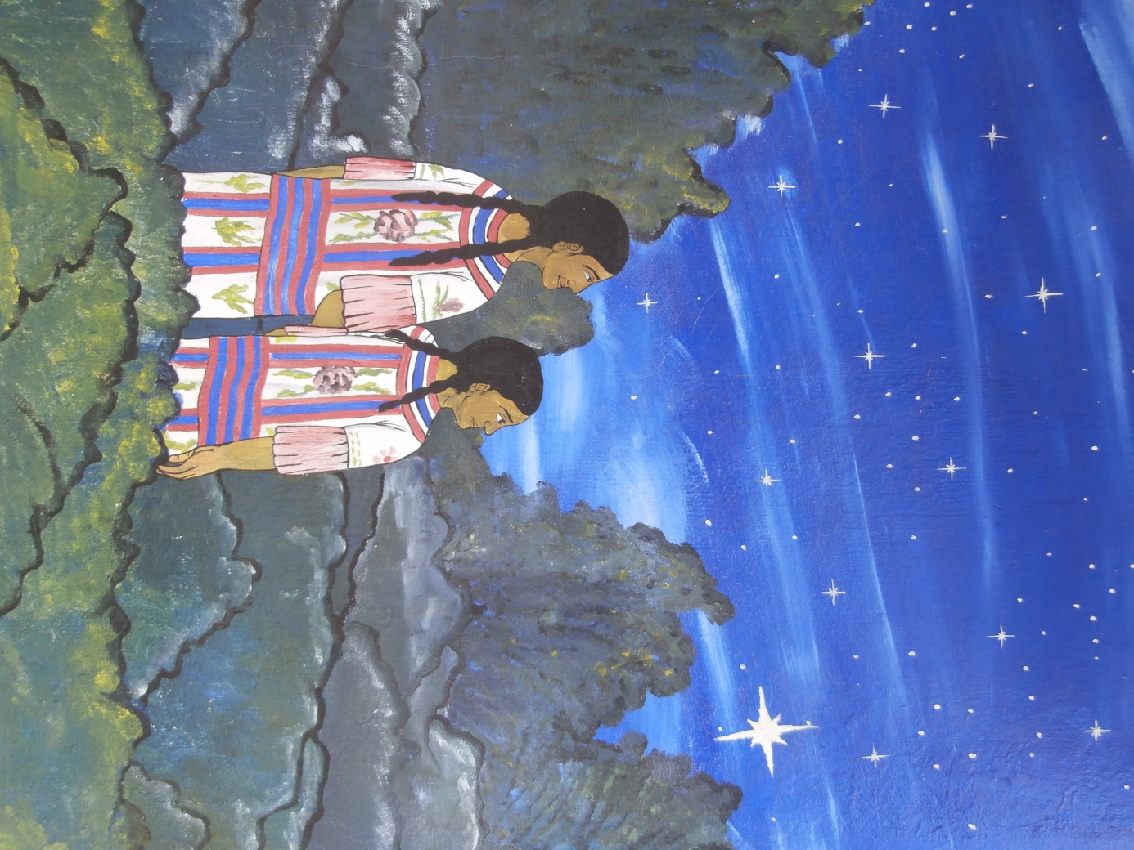
Fig. 1 Pintura mural en la escuela preescolar Naxo Café

Módulo textual: Clases verbales

 | HABITUAL | ACTUAL | CERCANO | REMOTO | PLUSCUAMPERFECTO | FUTURO
CLASE A QUEMAR
1 SG. an | baká | tibaká | kabaká | tsakaká | tsakakátsakae | kuaka
2 SG. ji | bakai | tibakai | kabakai | tsakakaí | tsakakaitsakae | kuakai
3 SG. je | baka | tibaká | kabaká | tsakaká | tsakakátsakae | kuaka
1 PL. INCLU. ñá | bakaa | tibakaa | kabakaa | tsakakaa | tsakakaatsakae | kuakao
1 PL. EXCL. Jin | bakajin | tibakajin | kabakajin | tsakakajin | tsakakaijintsakae | kuakaijin
2 PL. jón | bakao | tibakao | kabakao | tsakakao | tsakakaotsakae | kuakao
3 PL. jé | baka | tibaka | kabaká | tsakaká | tsakakátsakae | kuaká
CLASE B SEMBRAR
1 SG. an | béntje | tibentje | kabéntje | tsakjentje | tsakjentjetsakae | kuentje
2 SG. ji | béntjai | tibentjai | kabéntjai | tsakjentjai | tsakjentjaitsakae | kuentjai
3 SG. je | béntje | tibéntje | kabentjé | tsakjéntje | tsakjéntjetsakae | kuentjé
1 Pl. INCLU. ñá | bentjee | tibentjee | kabentjee | tsakjentjee | tsakentjeetsakae | kuentjee
1 PL. EXCL. jin | bentjaijin | tibentjaijin | kabentjaijin | tsakjentjaijin | tsakjentjaijintsakae | kuentjaijin
2 PL. jón | bentjao | tibentjao | kabentjao | tsakjentjao | tsakjentjaótsakae | kuentjao
3 PL. jé | bentje | tibentje | kabéntje | tsakjéntje | tsakjéntjetsakae | kuentjé

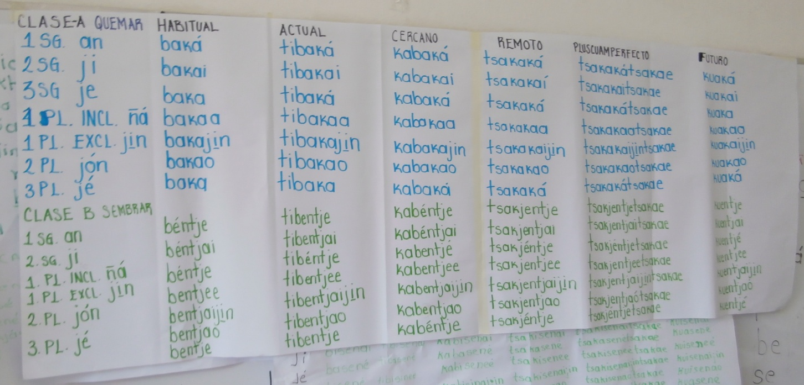
Fig. 2 Clases verbales

Módulo textual: Sa

Sa

Njioya basotjen
jngo lii tibakai, nga’jmi
jó tondanili sa, chon xoma
xoma, chon isen, isen
jña tijnai, a likuila
‘ya, xiya kuichómi jña
tijnai, ji ni isenlai.
chjota sixa ngui jña.
Nga je, xi nio tanjio
basotjen, kia fisixa

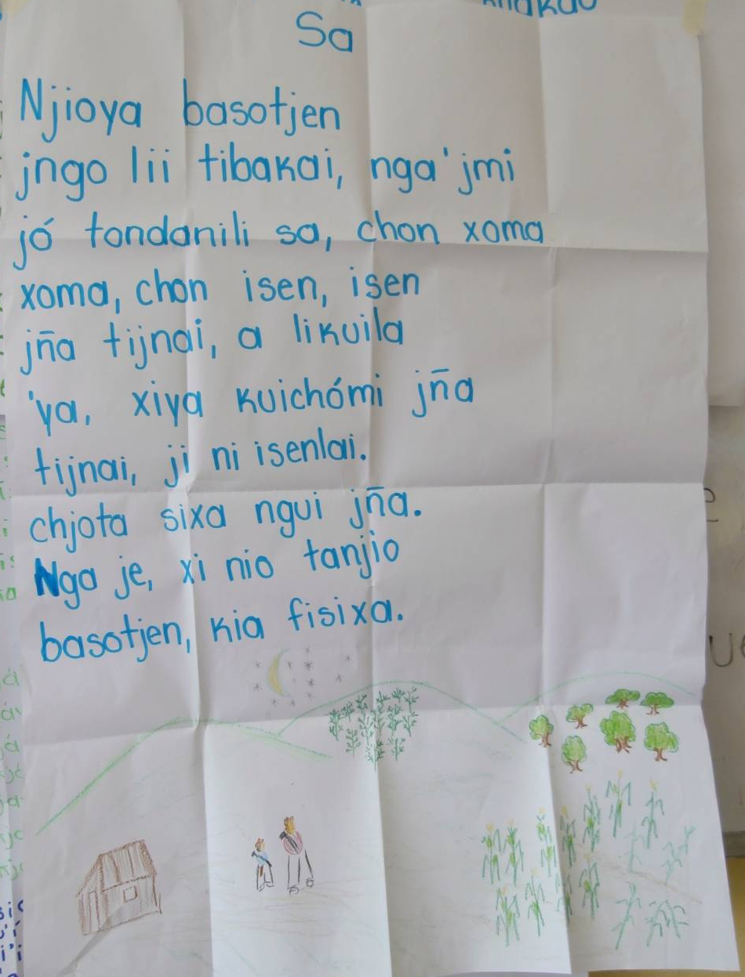

fig. 3 Sa

